CONNESSIONE WIRELESS DIRETTA TRA DUE COMPUTER SENZA ACCESS POINT
- Entrare nelle proprietà di Risorse di Rete (il tasto destro del mouse sull'icona sul desktop oppure in Pannello di Controllo)
- Individuare la connessione Wireless, cliccare con il tastro destro e selezionare Abilita, questo passaggio non è necessario se i due computerini dell'icona sono accesi e celesti come in figura A.
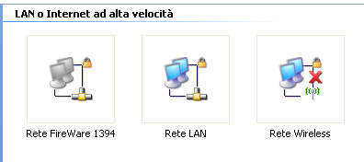
Cliccare con il tasto destro sulla connessione Wireless e cliccare su "Proprietà" e successivamente su "Proprietà TCP/IP" ed impostare i parametri come in figura B
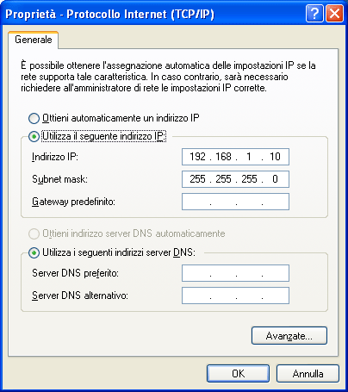
Non cliccare su Avanzate ma lasciate tutto il resto con i valori di Default e chiudete tutte le finestre con OK.
Ripetere lo stesso procedimento sul secondo computer modificando solo i parametri del TCP/IP impostandoli come in figura C

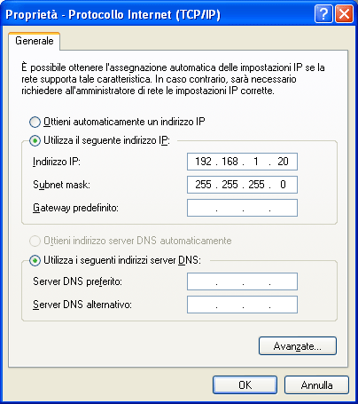

A questo punto abbiamo impostato gli indirizzi IP su tutti e due i client e abilitato le schede Wireless.
Entriamo sul primo PC (nome di esempio PC_A), clicchiamo di nuovo con il tasto destro sulla connessione Wireless (figura D) e posizioniamoci su "Reti senza fili"
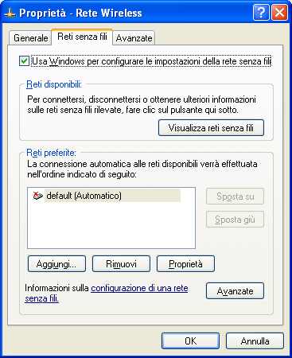

Clicchiamo su "Aggiungi" ed inseriamo i parametri come in figura E:
- il SSID che è l'identificativo della rete wireles, ad esempio "ReteTraNotebook";
- autenticazione condivisa WEP per avere la crittografia dei dati (o meglio ancora, se la scheda lo permette la WPA);
- digitiamo una chiave di rete (o password) di 13 caratteri che utilizzeremo per connettere il secondo PC (che chiameremo PC_B) e confermiamola.
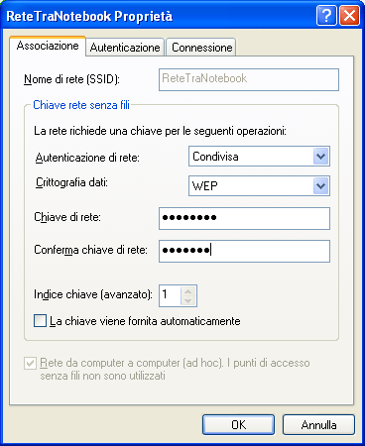

Chiudiamo la mascherina (figura E) con un solo OK e tornati sulla precedente finestra (figura F), clicchiamo su Avanzate e selezioniamo "Solo reti da Computer a Computer (ad Hoc)" e su "Connetti automaticamente..."
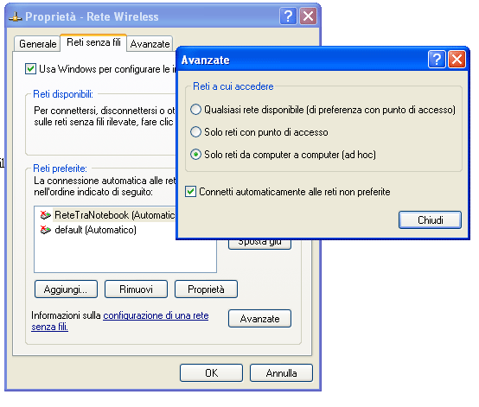

Chiudiamo tutte le finestre confermando con Chiudi e poi con OK.
Il primo PC (PC_A) è pronto, andiamo ora a configurare il secondo PC (PC_B)
Clicchiamo con il tasto destro sulla connessione Wireless (figura D) e posizioniamoci su "Reti senza fili" (figura G)

Clicchiamo su "Aggiungi" ed inseriamo i parametri come in figura H:
- il SSID che è l'identificativo della rete wireles, ad esempio "ReteTraNotebook", lo stesso che abbiamo impostato sul primo PC;
- autenticazione condivisa WEP per avere la crittografia dei dati;
- digitiamo la stessa chiave di rete (o password) di 13 caratteri che abbiamo inserito nel primo PC e confermiamola.

Chiudiamo la mascherina (figura H) con un solo OK e tornati sulla precedente finestra (figura I), clicchiamo su Avanzate e selezioniamo "Solo reti da Computer a Computer (ad Hoc)" e su "Connetti automaticamente..."
Chiudiamo tutte le finestre confermando con Chiudi e poi con OK.
A questo punto se avete seguito alla lettera questa configurazione, in basso a destra vi apparirà "Rete Senza fili connessa".
Nota: Se utilizzate un notebook assicuratevi di aver abilitato la scheda wireless con il tasto (o levetta) apposita, situata di solito a lato del portatile altrimenti otterrete un messaggio di "Segnale basso" e la rete non funzionerà.
Per verificare la connessione, provate a disabilitare il "Firewall di Windows" sulle connessioni wireless di entrambi i PC ed eseguire un PING 192.168.1.20 dal PC_A e un PING 192.168.1.10 dul PC_B, se tutto è andato per il verso giusto i due client dovrebbero rispondere regolarmente.
Ultimo accorgimento per condividere la connessione SUL PC SERVER, andate in pannello di controllo-->connessioni di rete-->selezionate la vostra connessione e cliccate col dx su quest'ultima, scegliete proprietà. nella linguetta avanzate, spuntate tutte le checkbox per fare in modo di poter condividere internet e per poter permettere di disabilitare la connessione anche dal client.

http://www.tuttoreti.com/lab_wifi.htm

